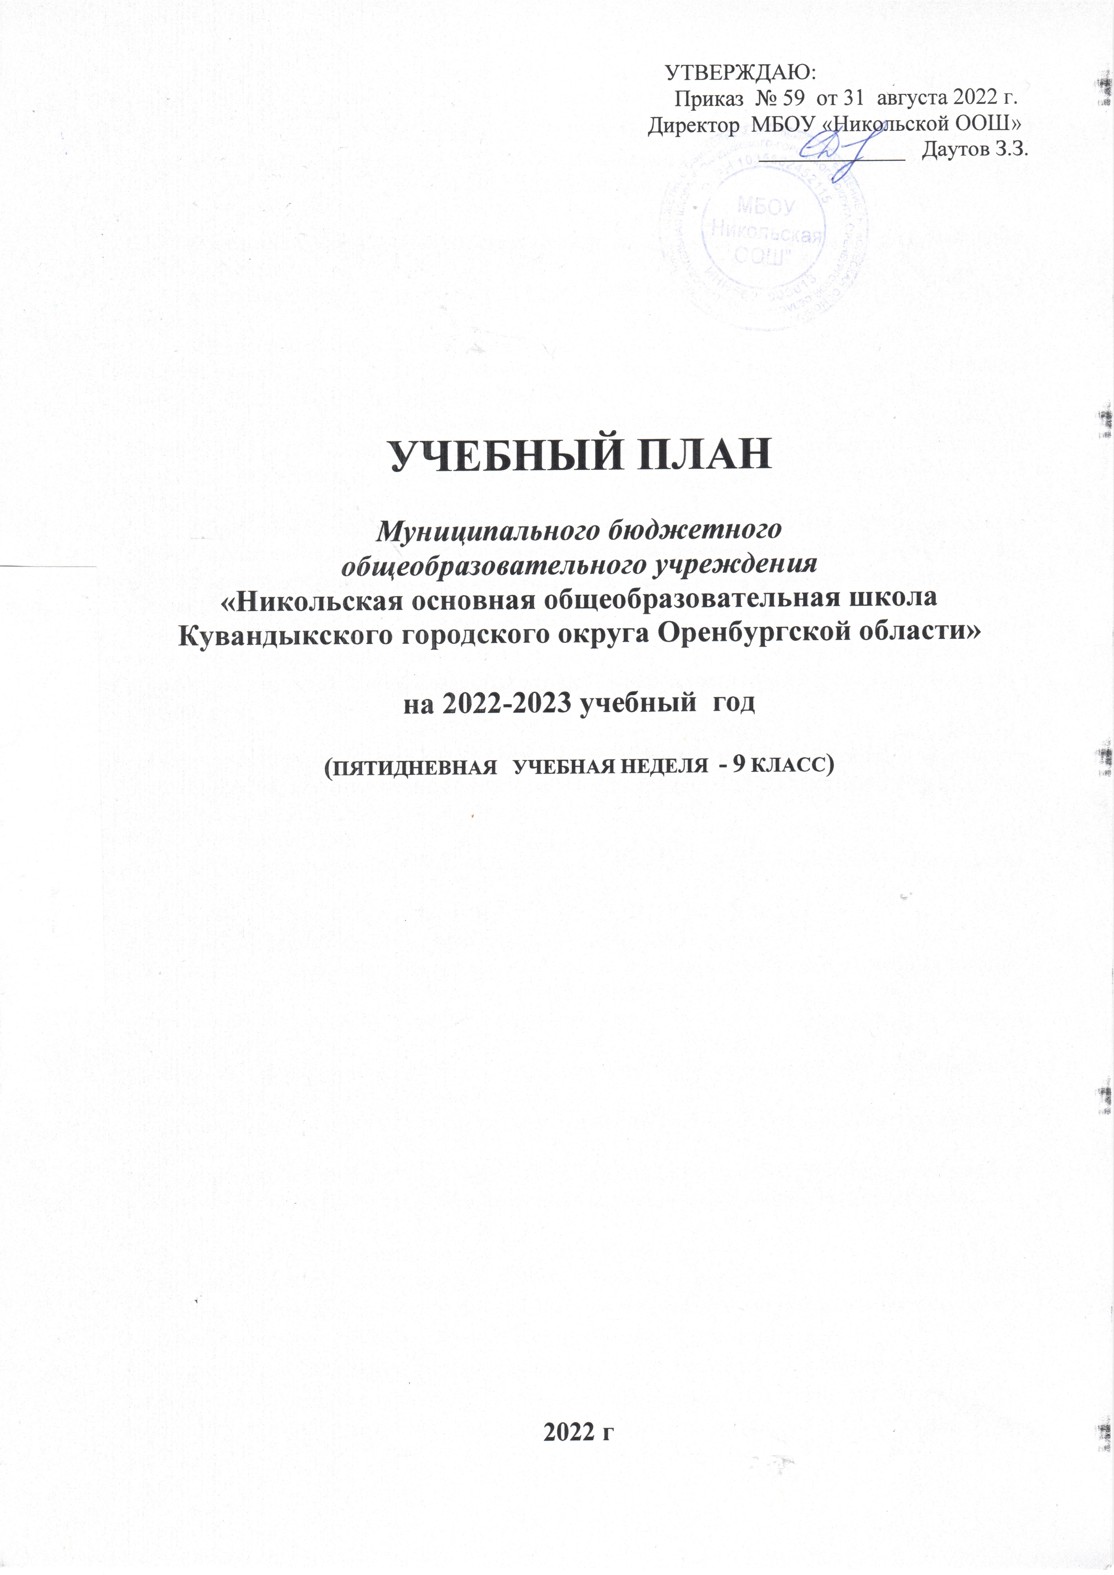 | УТ  ВЕРЖДАЮ:  Приказ № 59 от 31 августа 2022 г.  Директор МБОУ «Никольской ООШ»  _____________ Даутов З.З.

П О Я С Н И Т Е Л Ь Н А Я З А П И С К А
к учебному плану для 9 класса МБОУ «Никольская ООШ», реализующей ООП ООО в 2022-2023 учебном году

1.1Учебный план МБОУ «Никольская ООШ» на 2022-2023 учебный год сформирован в соответствии с:
Федеральным законом от 29.12.2012 № 273-ФЗ «Об образовании в Российской Федерации»;
Федеральным государственным образовательным стандартом основного общего образования, утвержденным приказом Министерства образования и науки Российской Федерации от 17.12.2010 № 1897 (далее – ФГОС ООО);
Примерной основной образовательной программой основного общего образования (далее - ПООП ООО) (одобрена решением федерального учебно-методического объединения по общему образованию (протокол от 08.04.2015 г. № 1/15 в редакции протокола №1/20 от 04.02.2020));
Порядком организации и осуществления образовательной деятельности по основным общеобразовательным программам - образовательным программам начального общего, основного общего и среднего общего образования, утвержденным приказом Министерства образования и науки Российской Федерации от 30.08.2013 № 1015;
Санитарными правилами СП 2.4.3648-20 «Санитарно-эпидемиологические требования к организациям воспитания и обучения, отдыха и оздоровления детей и молодежи, утвержденных постановлением Главного государственного санитарного врача Российской Федерации от 28.09.2020г № 28;
Примерной программой по учебному предмету «Русский родной язык» для образовательных организаций, реализующих программы основного общего образования (одобрена решением федерального учебно-методического объединения по общему образованию (протокол от 31 января 2018 года № 2/18));
Уставом школы;
Образовательной программой основного общего образования МБОУ «Никольская ООШ».

1.2. Учебный план является нормативным документом, в нем:
- определен состав и последовательность изучения предметных областей и учебных предметов.
- определена обязательная и максимальная нагрузка учащихся 9 класса при 5-ти дневной учебной неделе.
- сохранены линии преемственности и непрерывности по уровням общего образования с учебным планом на 2022 – 2023 учебный год.
- сохранены все предметные области и учебные предметы обязательной части базисного учебного плана.
- удовлетворены образовательные запросы обучающихся, родителей (законных представителей) при формировании части, формируемой участниками образовательных отношений.

1.3. Учебный план строится на следующих ведущих идеях:
- Образование в школе должно обеспечивать готовность личности к саморазвитию и самосознанию, к самоопределению и самореализации в основных сферах жизнедеятельности и способность личности к выбору сферы профессиональной деятельности.
- Достижение определенного уровня образованности, основывается на изучении предметов, установленных учебным планом, участием школьников во внеурочной деятельности. Номенклатура учебных предметов определяется трудовой, общественно-политической, культурно-досуговой, семейно-бытовой, образовательной сферами, которые рассматриваются как основные направления, обязательные для изучения на всех ступенях школьного образования.
- Учебный план призван обеспечивать выполнение Закона «Об образовании в Российской Федерации».
1.4. Учебный план МБОУ «Никольская ООШ» на 2022 - 2023 учебный год составлен в соответствии с санитарно-гигиеническими нормами и государственными программами по учебным предметам. Преподавание учебных предметов (число часов) соответствует выбранным программам и учебникам, указанным в программно-методическом обеспечении учебного плана.
1.5. Формирование учебного плана связано с приоритетными направлениями российской образовательной политики и с внедрением ФГОС.
Учебный план 9 класса состоит из обязательной части и части, формируемой участниками образовательных отношений.
Федеральные государственные образовательные стандарты и федеральные государственные требования обеспечивают:
1) единство образовательного пространства Российской Федерации;
2) преемственность основных образовательных программ;
3) вариативность содержания образовательных программ соответствующего уровня образования, возможность формирования образовательных программ различных уровня сложности и направленности с учетом образовательных потребностей и способностей обучающихся;
4) государственные гарантии уровня и качества образования на основе единства обязательных требований к условиям реализации основных образовательных программ и результатам их освоения.
Введение данного учебного плана предполагает:
- Удовлетворение образовательных задач и потребностей учащихся и родителей (законных представителей).
- Повышение качества ЗУН учащихся.
- Создание каждому ученику условий для самоопределения и развития
Настоящий учебный план является неотъемлемой частью соответствующей основной образовательной программы (ФГОС ООО), которая реализуется через урочную и внеурочную деятельность с соблюдением требований государственных санитарно-эпидемиологических правил и нормативов.
Содержание образования основной школы направлено на формирование у обучающихся умения организовывать свою деятельность — определять ее цели и задачи, выбирать средства реализации целей и применять их на практике, взаимодействовать с другими людьми в достижении общих целей, оценивать достигнутые результаты.
Цели общего образования в рамках Федерального государственного образовательного стандарта представляются в виде системы ключевых задач, отражающих основные направления:
- личностное развитие – развитие индивидуальных нравственных, эмоциональных, эстетических и физических ценностных ориентаций и качеств, а также развитие интеллектуальных качеств личности, овладение методологией познания, стратегиями и способами учения, самообразования и саморегуляции;
- социальное развитие – воспитание гражданских, демократических и патриотических убеждений, освоение социальных практик, формирование способности и готовности принимать ответственные решения, делать осознанный выбор, сотрудничать и свободно общаться на русском, родном и иностранных языках;
- общекультурное развитие – освоение основ наук, основ отечественной и мировой культуры.
Основным концептом федерального закона «Об образовании в Российской Федерации», позволяющим интегрировать ведущие подходы к образовательным стандартам, служит основная образовательная программа. Именно она в своей структуре и содержании позволяет наиболее полно отразить все особенности комплексного подхода к формированию:
  - личностных результатов;
  - метапредметных результатов
  - предметных результатов.
Переход от стандарта 2004 года к новому стандарту предполагает построение системы образования на деятельностной парадигме, постулирующей в качестве цели образования развитие личности учащегося на основе освоения различных способов действий. Наряду с общей грамотностью выступают такие качества выпускника, как: разработка и проверка гипотез, умение работать в проектном режиме, инициативность в принятии решений. Эти способности становятся одним из значимых результатов образования и предметом стандартизации. «Измеряется» такой результат нетрадиционно – в терминах «надпредметных» способностей, качеств, умений.

Учебный план школы состоит из двух частей: обязательной части и части формируемой участниками образовательных отношений, включающей внеурочную деятельность.
Учебный план на 2022-2023 учебный год обеспечивает выполнение гигиенических требований к режиму образовательного процесса, установленных Санитарными правилами СП 2.4.3648-20 «Санитарно-эпидемиологические требования к организациям воспитания и обучения, отдыха и оздоровления детей и молодежи, утвержденных постановлением Главного государственного санитарного врача Российской Федерации от 28.09.2020г № 28;
Общий объем нагрузки в течение дня не должен превышать: для обучающихся 9 классов – не более 8 уроков.
Максимальное число часов в неделю в в IX классе при 34 учебных неделях, 5-дневном режиме работы составляет 33 часа.
Продолжительность урока составляет:
В соответствии с пп.2.9.1, 2.9.3 СанПиН 2.4.3648-20 – 45 минут.
Продолжительность учебной недели составляет: 5 учебных дней

Обязательная часть определяет состав учебных предметов, обязательных
предметных областей и учебное время, отводимое на изучение в 9 классе. В учебный план входят следующие обязательные предметные области и учебные предметы:
- Русский язык и литература («Русский язык», «Литература»);
- Родной язык и родная литература» («Родной язык», «Родная литература»);
- Иностранные языки («Немецкий язык», «Второй иностранный (английский) язык»);
- Математика и информатика («Математика», «Алгебра», «Геометрия», «Информатика»);
- «Основы духовно-нравственной культуры народов России»
- Общественно-научные предметы («История», «Обществознание», «География»);
- Естественно-научные предметы «Физика», «Химия», «Биология»);
- Физическая культура и Основы безопасности жизнедеятельности («ОБЖ», «Физическая культура» ).
На изучение учебного предмета «Русский язык» в 9 классе - 3 ч..
На изучение учебного предмета «Литература» в 9 классе – 3 часа. Важным ресурсом в повышении эффективности учебного процесса в этой области является использование ИКТ при написании домашних сочинений и выполнении других видов домашних заданий, проектных работ и т. д.
Обучающиеся 9 класса завершают уровень основного общего образования, в связи с этим обеспечивается выполнение основной образовательной программы в полном объеме по предметной области «Родной язык и родная литература». На изучение предметов «Родной язык» и «Родная литература» в 9 классе отводится по одному часу.
Предметная область «Иностранные языки» реализуется предметом «Немецкий язык», на изучение которого в учебном плане выделено в 9 классе – 2 часа в неделю. Введено изучение второго иностранного языка в 9 классе («Английский язык») – 17 часов.
Предметная область «Математика и информатика» представлена предметами «Математика» «Алгебра» в 9 классе 3 часа в неделю, «Геометрия» - 2 часа в неделю, «Информатика» - 1 час в неделю.
Предметная область «Основы духовно-нравственной культуры народов России» (далее ОДНКР) обязательна для изучения в соответствии с ФГОС основного общего образования и предусматривает знание обучающимися основных норм морали, культурных традиций народов России, формирование представлений об исторической роли традиционных религий и гражданского общества. Обучающиеся 9 класса завершают уровень основного общего образования, в связи с чем необходимо выполнение основной образовательной программы в полном объеме по всем предметам. В связи с этим в 9 классе вводится 17 часов на изучение предмета «ОДНКР» .
Предметная область «Общественно-научные предметы реализуются учебными предметами «История» в 9 классе - 2 часа в неделю, «Обществознание» - 1 час в неделю и «География» в 9 классе - 2 часа в неделю.
Предметная область «Естественно-научные предметы представлены в учебном плане предметами «Физика» в 9 классе -3 часа. «Химия»– 2 часа в неделю, «Биология» 9 классе – 2 часа в неделю.
Предметная область «Физическая культура и Основы безопасности жизнедеятельности» реализуются предметами «ОБЖ» в 9 классе – 1 час в неделю, «Физическая культура» - 3 часа в неделю.
В соответствии с рекомендациями предполагается объем аудиторной нагрузки учащихся (9 классы -33 ч.), не превышающий максимум, установленный «Санитарно-эпидемиологическими требованиями к условиям и организации обучения в общеобразовательных учреждениях».
Часть, формируемая участниками образовательных отношений, определяет содержание образования, обеспечивающего реализацию интересов и потребностей обучающихся, их родителей (законных представителей), образовательного учреждения и представлена предметами:
«Родной язык» в 9 классе – 1 час;
«Родная литература» в 9 классе – 1 час.
Политика информатизации образовательного процесса в школе ведется с соблюдением преемственности. В рамках информатики - комплексной науки об информации и информационных процессах, аппаратных и программных средствах информатизации, информационных и коммуникационных технологиях, а также социальных аспектах процесса информатизации реализуется информационный подход к исследованию мира.
На уроках информатики формируется системное восприятие мира, понимание единых информационных связей различных природных и социальных явлений.
Основными целями курса информатики в средней школе являются:
- овладение школьниками основами информационной грамотности, которая включает не только навыки работы на компьютере и умения алгоритмизации, но и умение решать задачи с помощью компьютера, используя при этом информационное моделирование;
- формирование у школьников основ информационной культуры, куда включено изучение фундаментальных основ информатики.
В соответствии с требованиями федерального государственного образовательного стандарта основного общего образования (ФГОС ООО) основная образовательная программа основного общего образования реализуется образовательным учреждением, в том числе, и через внеурочную деятельность по основным направлениям развития личности (духовно-нравственное, социальное, общеинтеллектуальное, общекультурное, спортивно-оздоровительное).
В целях профориентационной работы в рамках внеурочной деятельности 9 классе вводится курс « Выбор профессии».

Внеурочная деятельность, как и учебная деятельность обучающихся в рамках уроков направлена на достижение результатов освоения основной образовательной программы. Но в первую очередь - это достижение личностных и метапредметных результатов. Это определяет и специфику внеурочной деятельности, в ходе которой обучающийся не только и даже не столько должен узнать, сколько научиться действовать, чувствовать, принимать решения и др.
В качестве организационного механизма реализации внеурочной деятельности в МБОУ «Никольская ООШ» использован план внеурочной деятельности. Под планом внеурочной деятельности следует понимать нормативный документ образовательной организации, который определяет общий объем внеурочной деятельности обучающихся, состав и структуру направлений внеурочной деятельности по годам обучения или для ступени общего образования (Письмо Министерства образования и науки РФ от 19 апреля 2011 г. № 03-255 “О введении федерального государственного образовательного стандарта общего образования”- методические материалы и разъяснения по отдельным вопросам введения федерального государственного образовательного стандарта общего образования после обсуждения их на заседании Координационного совета при Департаменте общего образования Министерства образования и науки Российской Федерации по вопросам организации введения федеральных государственных образовательных стандартов общего образования (протокол заседания Координационного совета № 3 от 19 апреля 2011 г.).
Формами организации внеурочной деятельности в МБОУ «Никольская ООШ» являются: внеурочные аудиторные и внеаудиторные занятия, экскурсии, кружки, секции, круглые столы, конференции, олимпиады, соревнования, общественные полезные практики, предметные недели, тематические игры, выполнение творческих и социальных проектов, семейные праздники, забота о животных и природе, походы выходного дня.
Внеурочная деятельность организуется по 5 направлениям развития личности в течение пяти лет обучения: спортивно-оздоровительное, духовно-нравственное, общеинтеллектуальное, общекультурное, социальное направление.
Система оценивания и контроль усвоения знаний учащихся
1. Основная цель введения системы оценивания учебных достижений учащихся – дать адекватную информацию об учебных достижениях, стимулировать у учащихся активность в обучении, а также обеспечить эффективность комплексной оценки их учебных достижений и способности самостоятельно использовать эту совокупность качеств.
2. Для обеспечения всех видов контроля учебных достижений учащихся очной и домашней форм обучения, отметки выставляются по 5-балльной системе согласно следующей таблице эквивалента усвоенных знаний:
· 90 – 100% - оценивается отметкой «5» (отлично);
· 70 – 89% - оценивается отметкой «4» (хорошо);
· 50 – 69% - оценивается отметкой «3» (удовлетворительно);
· менее 50% - оценивается отметкой «2» (неудовлетворительно).
3. Указанная система оценивания применяется ко всем видам и формам контроля, реализуемого в учебном учреждении: вводный, текущий, промежуточный, административный, переводной и итоговый контроль, а также в урочной деятельности педагога и учащегося.
4. Контрольные и проверочные задания, направляемые в школу вышестоящими организациями, проводятся по правилам и в соответствии с требованиями этих организаций.
5. Полученные отметки суммируются в течение итогового периода. Итоговым периодом для 5 класса является четверти и год. Итоговая отметка является средним арифметическим с округлением по правилам математики (от 0,5 (включительно) и выше - в сторону увеличения на 1 балл; до 0,5 – в сторону уменьшения) с опорой на отметки за наиболее значимые формы проверки знаний (контрольные и другие виды работ по пройденной теме или за учебный период).
6. Все текущие отметки, полученные учащимся, выставляются в классный журнал своевременно, в соответствии с датой урока; за письменные проверочные и контрольные работы – не позднее трех дней от даты проведения работы.

Промежуточная аттестация проводится по каждому учебному предмету, курсу по итогам учебного года в соответствии:
- с Законом Российской Федерации «Об образовании в Российской Федерации» от 29 декабря 2012 года № 273-ФЗ часть 1 статья 58
- с Уставом школы,

- с «Положением о проведении промежуточной аттестации учащихся и осуществлении текущего контроля их успеваемости»
Промежуточная аттестация проводится в учебное время. В сроки, установленные календарным учебным графиком.
Формы промежуточной аттестации учащихся 9 класса (приложение №1)

УЧЕБНЫЙ ПЛАН
9 класса,
реализующего ООП ФГОС ООО
(5-дневная неделя)
2022-2023 учебный год
Предметные области | Учебные предметы  классы
Предметные области | Учебные предметы  классы | 9 | Всего
 | Обязательная часть
Русский язык и литература | Русский язык | 3 | 3
Русский язык и литература | Литература | 3 | 3
Родной язык и родная литература | Родной язык
Родной язык и родная литература | Родная литература
Иностранные языки | Немецкий язык | 2 | 2
Иностранные языки | Второй иностранный (английский) язык | 0,5 | 0,5
Математика и информатика | Математика
Математика и информатика | Алгебра | 3 | 3
Математика и информатика | Геометрия | 2 | 2
Математика и информатика | Информатика | 1 | 1
Основы духовно-нравственной культуры народов России | Основы духовно-нравственной культуры народов России | 0,5 | 0,5
Общественно-научные предметы | История | 2 | 2
Общественно-научные предметы | Обществознание | 1 | 1
Общественно-научные предметы | География | 2 | 2
Естественно-научные предметы | Физика | 3 | 3
Естественно-научные предметы | Химия | 2 | 2
Естественно-научные предметы | Биология | 2 | 2
Искусство | Музыка
Искусство | Изобразительное искусство
Технология | Технология
Физическая культура и Основы безопасности жизнедеятельности | ОБЖ | 1 | 1
Физическая культура и Основы безопасности жизнедеятельности | Физическая культура | 3 | 3
Итого |  | 31 | 31
Часть, формируемая участниками образовательного процесса |  | 2 | 2
Родной язык |  | 1 | 1
Родная литература |  | 1 | 1
Итого |  | 33 | 33
Максимально допустимая учебная нагрузка при 5-дневной учебной неделе |  | 33 | 33

Приложение 1.
Формы промежуточной аттестации (основное общее образование)

Учебные предметы
Учебные предметы | 9 класс
Русский язык | Итоговая КР
Литература | Контрольная работа
Иностранный язык | Мониторинговая работа
Математика | Итоговая КР
Информатика | Практическая работа
История | Контрольная работа
Обществознание | Контрольная работа
Физика | Контрольная работа
География | Контрольная работа
Биология | Контрольная работа
Химия | Контрольная работа
Физическая культура | Сдача нормативов по физподготовке

